名教师李中军工作室2017—2018学年下期期末总结会
时光荏苒，在不觉中已临近期末。四川省特级教师李中军工作全体成员于2018年6月29日下午，在棠湖中学新校区举行工作室研培活动期末总结会。
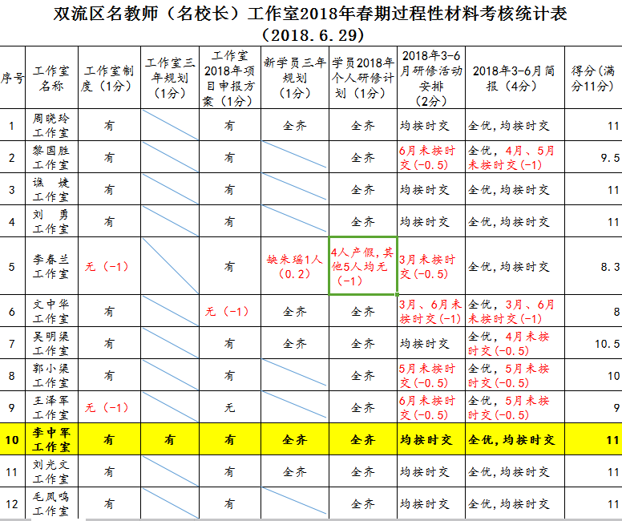
首先，李中军导师公布了双流区教师发展与研究中心对区内29个名教师工作室的考核情况：李中军工作室以全优的成绩获得了考评满分。这样的成绩，离不开李中军导师的严格要求、认真指导，也离不开全体学员的认真学习、刻苦专研。此刻，会议室里不约而同的响起了热烈的掌声，这种鼓励，送给大家也送给自己。
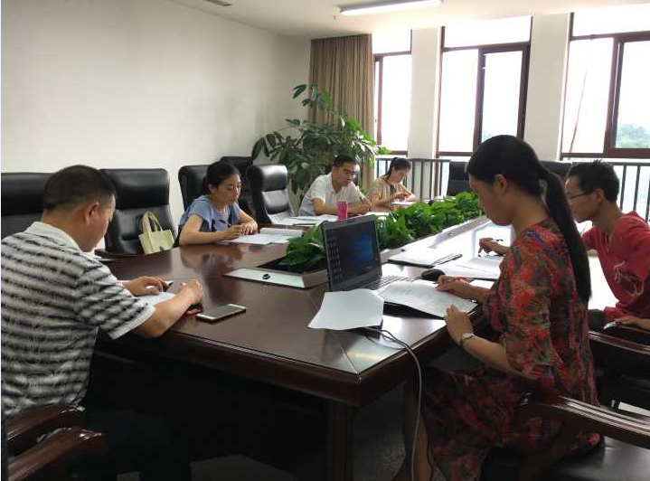
接下来，就是整理与总结本学期工作室的科研重头戏——《选课走班背景下高中数学课堂教学模式建构与实践研究》课题的前期工作。本期主要完成了该课题的开题报告、文献综述、研究方案与课题前期调查报告。按照各小组分版块负责，交叉审阅修改的原则，大家纷纷以做高考语文改病句的态势对内容字斟句酌。

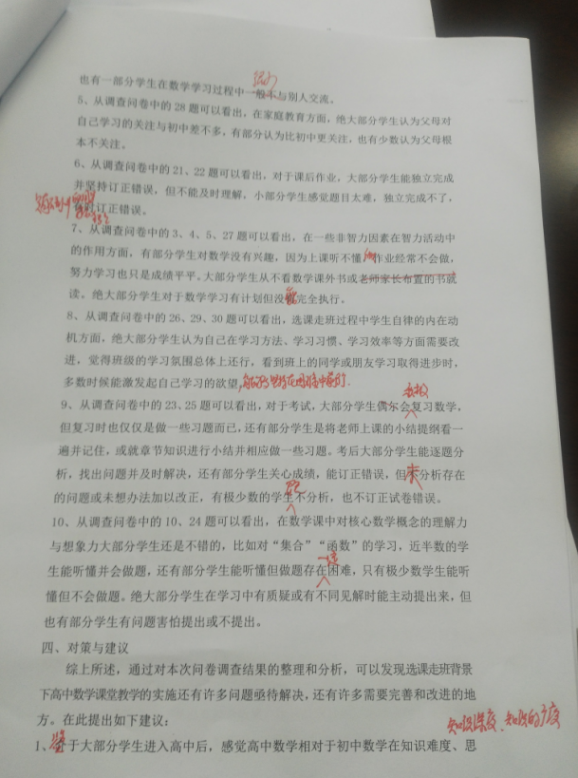
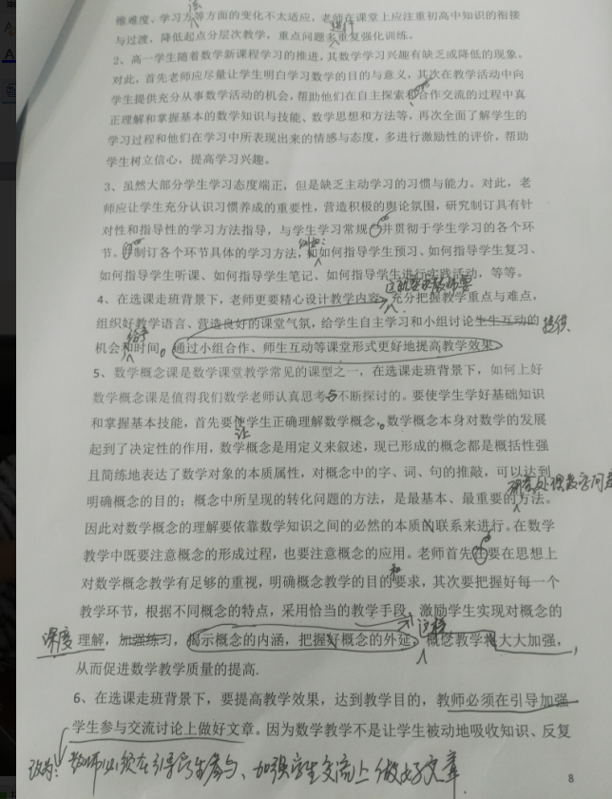
导师李中军的修改范例 学员的修改
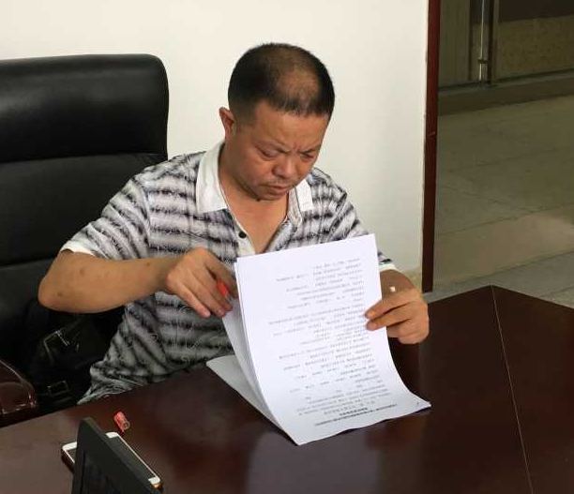

李中军导师正在认真
检查学员的修改情况

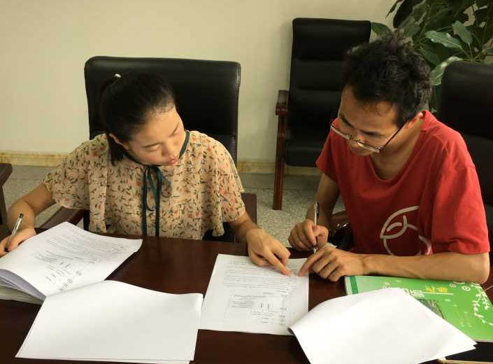
王保弟老师与杨剑老师交流开题报告中关键词的界定是否得当
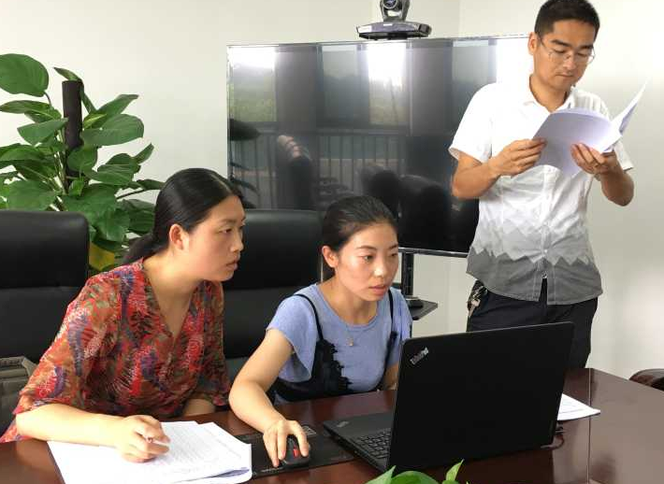

。

陈曦、巫小玲、许洋正在电脑文档里对论文做修改并保存
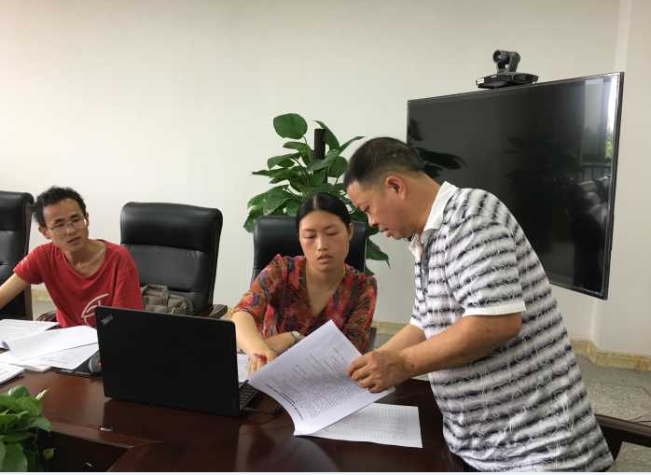
李中军导师在为学员耐心答疑

一学期，即将匆匆而过，但学海无涯，导师李中军给大家提供了许多暑期教师“充电”的建议。他强调，教师的职业决定我们必须活到老学到老，这样才能跟上新时代学生学习的需求。

